QUANG PHỔ HẤP THỤ NGUYÊN TỬ - AAS
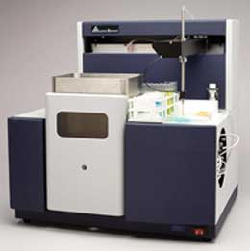
Gọi để biết thông tin
Mô tả sản phẩm :
Hãng : AURORA INSTRUMENTS - Canada
Model : AI 1200

Dùng để phân tích các kim loại có mặt trong mẫu của môi trường nước như : nước thải , nước ngập mặn , nước sinh hoạt , phân tích kim loại trong môi trường đất , trong mỹ phẩm ,...
Đặc điểm :
- Phần mềm cho phép cài đặt khe phổ 0,2 , 0,6 và 1,2nm
- Cách tử 1200 vạch/mm
- Khoảng bước sóng : 185 đến 900nm
- Có thể điều chỉnh bước sóng thông qua phần mềm.
- Khoảng quét bước sóng từ 185 đến 900nm , cho phép chọn lựa khoảng quét với chức năng Zoom.
- Hiệu chỉnh đường nền chính xác nhờ phương pháp tự đảo chiều .
- Đèn Deuterium đáp ứng nhanh 1ms cho phép hiệu chỉnh chính xác.
- Tự động điều chỉnh độ trôi
- Nguồn sáng : tháp đèn với 5 đèn được điều chỉnh tự động.
- Đèn cathode rỗng cường độ cao.
Phụ kiện :
BỘ PHẬN NGUYÊN TỬ HOÁ
HỆ THỐNG NGỌN LỬA
- Sử dụng được cho đầu đốt Acetylene và Nitrous Oxide
- Phần mềm điều chỉnh khí cho phép thay đổi tự động giữa các hệ thống ngọn lửa khác nhau.
- Buồng đốt được phủ Teflon trơ với acid và các dung môi hữu cơ.
- Đầu đốt Titanium chống ăn mòn cho cả hỗn hợp không khí/acetylene và nitrous oxide/acetylene.
- Yêu cầu về khí :
1. Khí khô , không dầu và bụi , áp lực 50 - 80psi , Lưu lượng 10 - 12 lit/phút
2. Acetylene , tinh khiết 99%, áp lực 8 - 10psi , Lưu lượng 0,5 - 8 lit/phút
3. Nitrous oxide , tinh khiết 99,5%, áp lực 50 - 80psi, Lưu lượng 10 - 12 lit/phút
- Phần mềm cho phép kiểm soát lưu lượng khí.
- Hệ thống an toàn :
Khoá an toàn cho đầu đốt
Sensor bật / tắt hệ thống ngọn lửa.
Tự động tắt khi có sự cố về nguồn điện
Hệ thống bẫy chất lỏng và tấm chắn ngọn lửa để bảo vệ khỏi sự phát xạ của tia UV.
- Phụ kiện chuẩn bị mẫu cho hệ thống ngọn lửa gồm :
+ Ống mao dẫn , típ polyurethane (dài 100ft , đường kính 1/4 inch)
+ Ống polyurethane để dẫn khí Nitrous oxide (dài 100ft , đường kính 5/32 inch)
+ Vòng O-ring cho buồng phun và đầu đốt
HỆ THỐNG HOÁ HƠI HYDRIDE
- Hệ thống hoá hơi mẫu bằng hơi Hydrua
- Cho phép xác định các nguyên tố như Arsen, Bimut, Antimony, thiếc, thuỷ ngân, ... và các kim loại tạo hydride ở dạng vết với kỹ thuật tạo hydrid và hoá hơi nguội.
- Đầu dò hấp thu đảm bảo ổn định nhiệt độ trong khoảng từ nhiệt độ phòng đến 1000ºC
- Hệ thống bơm nhu động có khả năng điều khiển tốc độ bơm.
Phụ tùng cho bộ hoá hơi hydride:
- 01 ống FEP teflon , đường kính trong 0,86"
- 01 ống tygon , đường kính trong 1/8"
- 01 ống tygon , đường kính trong 1/16"
- 01 ống dẫn cho bơm nhu động.
BỘ ĐIỀU NHIỆT CHO HỆ THỐNG HOÁ HƠI
- Bộ điều nhiệt đầu dò thạch anh dùng cho bộ hoá hơi mẫu thay thế cho bộ nâng nhiệt bằng ngọn lửa.
- Điều khiển nhiệt độ chính xác , độ ổn định nhiệt độ cao , giảm nhiễu , nâng cao độ nhạy.
- Nhiệt độ điều khiển : từ nhiệt độ phòng đến 1000oC
- Bước nhảy : 1ºC
HỆ THỐNG LÒ GRAPHITE
- Hệ thống lò Graphite của hệ thống quang phổ hấp thu nguyên tử giúp khắc phục các vấn đề như hiệu quả nguyên tử hoá kém , quá trình phân tích chậm và background cao.
- Nguyên tử hoá các nguyên tố ở điều kiện đẳng nhiệt.
- Khoảng nhiệt độ cài đặt : 0 đến 3000ºC
- Tốc độ gia nhiệt : 3800K/s
- Chương trình nhiệt độ cho phép cài đặt 30 thông số nhiệt độ .
Bước cài đặt thời gian 0,1s .
Thời gian giữ có thể chọn lựa trong khoảng từ 0s đến 99s với bước 0,1s
Phụ tùng cho hệ thống lò Graphite:
- 10 ống Graphite (loại hấp thu)
- 02 nắp bảo vệ RF Feedthru
- 02 Quartz window
- Bộ vòng O-ring
- 04 spacer block và hộp tip (96 cái , 10µl đến 250µl)
- Tấm chắn bằng thuỷ tinh: cho phép quan sát lò trong quá trình làm việc.
- Bộ cung cấp khí Argon cho hệ thống lò : dùng làm khí mang cho lò
Yêu cầu gồm : van khí Argon và bình khí Argon
THÁP ĐÈN LT-0001
- Cho phép gắn 05 đèn trên cùng 01 tháp
- Mỗi bóng đèn đều có nguồn điện cung cấp độc lập
- Đèn được chọn hoàn toàn tự động .
PHẦN MỀM ĐIỀU KHIỂN SF-8000
- Aurora cung cấp phần mềm điều khiển AISPEC 8.0
- Phần mềm cho phép điều khiển hoạt động của hệ thống quang học , ngọn lửa , lò nung , bộ hoá hơi , autosampler , thu thập dữ liệu .
PHẦN MỀM ĐIỀU KHIỂN CHƯƠNG TRÌNH KHÍ PG-0002
- Phần mềm cho phép điều khiển lưu lượng khí .
- Tự động thay đổi loại khí cho phù hợp với đầu đốt .
PHẦN MỀM BẬT / TẮT CHẾ ĐỘ 2 CHÙM TIA DB-0002
- Dùng để điều khiển bật / tắt sử dụng chế độ 02 chùm tia hay 01 chùm tia.
ĐIỀU CHỈNH NỀN ĐÈN D2
- Module điện tử điều khiển điện áp của đèn .
- Cho phép điều chỉnh nền đèn D2 với thời gian tham chiếu giữa 2 lần đo là 1ms
BỘ BƠM MẪU TỰ ĐỘNG (AUTOSAMPLER)
- Tương thích với các bộ phận nguyên tử hoá ngọn lửa , lò nung hay bộ hoá hơi
- Chuyển động đa năng theo trục XYZ .
Phụ tùng cho bộ bơm mẫu tự động :
+ Bộ kit bao gồm : cốc đựng mẫu 2ml (1000 cái) , cốc đựng mẫu 0,5ml (1000 cái) và 02 ống lấy mẫu .
ĐÈN CATHODE RỖNG
- Bộ đèn Cathode rỗng cho hệ thống gồm : (10 đèn)
Đèn Cathode rỗng Cd , đèn Cathode rỗng Mn , đèn Cathode rỗng Si , đèn Cathode rỗng Cu , đèn Cathode rỗng Hg , đèn Cathode rỗng Pb , đèn Cathode rỗng Al , đèn Cathode rỗng Fe , đèn Cathode rỗng As , đèn Cathode rỗng Zn .
Phụ kiện yêu cầu cho đèn Cathode rỗng :
+ Dung dịch chuẩn cho đèn Cathode (cung cấp : Merck)
ĐẦU ĐỐT N₂O
- Dùng để phân tích kim loại như Al và Si
Yêu cầu kèm theo : Van khí N₂O và bình khí N₂O
HỆ THỐNG CUNG CẤP KHÍ CHO HỆ THỐNG
Hệ thống yêu cầu gồm :
- Bơm nén khí không dầu
- Van khí C₂H₂
- Bình khí C₂H₂ : yêu cầu khí dùng cho phân tích , độ tinh khiết 99,8%
* Một số thiết bị yêu cầu thêm cho Hệ thống phân tích quang phổ hấp thu nguyên tử :
1/ Hệ thống hút khí thải :
- Lắp đặt tại nơi đặt thiết bị , có tác dụng hút khí thải từ thiết bị đưa ra ngoài .
2/ Lò nung :
- Dùng để tro hoá mẫu phân tích
- Nhiệt độ tối đa : khoảng 1100ºC
3/ Lò phá mẫu vi sóng :
- Phân huỷ mẫu nhanh chóng , phục vụ cho quá trình chuẩn bị mẫu để phân tích .(Tham khảo thiết bị phá mẫu vi sóng của hãng Aurora).
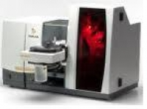  Xem hình đầy đủ | Quang phổ hấp thụ nguyên tử AAS
 | ( Manufacturer )
 | Call for Pricing
Máy quang phổ hấp thụ nguyên tử để định lượng trực tiếp các nguyên tố kim loại trong các loại mẫu: than, khoáng sản, săng, dầu mỡ...với hàm lượng chính xác đến ppm.
Máy mới 100%, sản xuất năm 2009.
Hoạt động ở điều kiện nhiệt đới: nhiệt độ150C- 350C; độ ẩm: 20%-80%
Nguồn điện 220-240V/50-60Hz
Đặt tiêu chuẩn Mỹ, Châu Âu.

Phương pháp phổ hấp thu nguyên tử

Phương pháp phổ hấp thu nguyên tử đo sự suy giảm cường độ bức xạ tại một bước sóng đặc trưng bị hấp thu bởi một đám hơi nguyên tử tự do. Cường độ hấp thu tỷ lệ với mật độ hơi đơn nguyên tử, tỷ lệ với nồng độ được sử dụng trong phân tích định lượng.
SƠ LƯỢC PHƯƠNG PHÁP PHỔ HẤP THU NGUYÊN TỬ
(AAS - Atomic Absorption Spectrometric)
- Nguyên tử:
Vật chất được cấu thành bởi những nguyên tố hóa học. Ví dụ: nước (H2O) được cấu thành từ nguyện tố Hydro (H) và oxy (O); thanh sắt được cấu thành bởi các nguyên tố sắt (Fe).
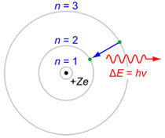
Hình 1: Cấu tạo nguyên tử
Theo thuyết Dalton, nguyên tố hóa học lại bao gồm những nguyên tử của cùng 1 loại nguyên tố đó. Vì thế có thể xem nguyên tử là phần tử nhỏ nhất còn giữ được tính chất của một nguyên tố. Ví dụ: nguyên tố Fe được cấu tạo bởi những nguyên tử Fe.
Cấu tạo nguyên tử gồm 01 hạt nhân và các electron (điện tử). Các điện tử sắp xếp và phân bố trên các lớp quĩ đạo từ trong ra ngoài. Các điện tử ở quĩ đạo ngoài cùng gọi là điện tử hóa trị.
2. Sự hấp thu của nguyên tử:
Trong điều kiện bình thường, các điện tử chuyển động trên các quĩ đạo ứng với mức năng lượng thấp nhất E0.
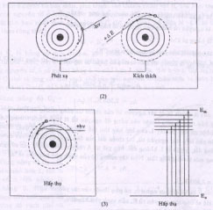
Hình 2 : Quá trình hấp thu và phát xạ
Trang thái này gọi là trạng thái cơ bản bền vững (nguyên tử không phát hoặc thu năng lượng)
Khi các nguyên tử ở dạng hơi và được cung cấp một năng lượng phù hợp dưới dạng bức xạ thì các điện tử hóa trị của nguyên tử này sẽ hấp thu năng lượng đó và nhảy lên mức năng lượng cao hơn. Lúc này ta nói nguyên tử đang ở trang thái kích thích En.
Mỗi loại nguyên tử sẽ hấp thu tối đa và chọn lọc ở một năng lượng bức xạ đặc trưng (bức xạ cộng hưởng) tùy theo cấu tạo hóa học của nguyên tử đó.
3. Phương pháp phổ hấp thu nguyên tử:
Là phương pháp dựa trên nguyên lý hấp thu của hơi nguyên tử. Người ta cho chiếu vào đám hơi nguyên tử một năng lượng bức xạ đặc trưng của riêng nguyên tử đó. Sau đó đo cường độ còn lại của bức xạ đặc trưng này sau khi đã bị đám hơi nguyên tử hấp thụ, sẽ tính ra được nồng độ nguyên tố có trong mẫu đem phân tích.
4. Máy quang phổ hấp thu nguyên tử (AAS: Atomic Absorption Spectrometer)
Bao gồm các bộ phận cơ bản sau:
- Nguồn phát tia bức xạ cộng hưởng của nguyên tố cần phân tích: thường là đèn cathod rỗng HCL (Hollow Cathode Lamp) hoặc đèn phóng điện không cực EDL (Electronic Discharge Lamp)
- Hệ thống nguyên tử hóa mẫu phân tích, có hai loại kỹ thuật nguyên tử hóa mẫu:
+ Kỹ thuật nguyên tử hóa bằng ngọn lửa, sử dụng khí C2H2 và không khí nén hoặc oxit nitơ (N2O), gọi là Flame AAS.
+ Kỹ thuật nguyên tử hóa không ngọn lửa, sử dụng lò đố điện, gọi là ETA-AAS (Electro -Thermal-Atomization AAS)
- Bộ đơn sắc có nhiệm vụ thu nhận, phân ly và ghi tính hiệu bức xạ đặc trưng sau khi được hấp thu
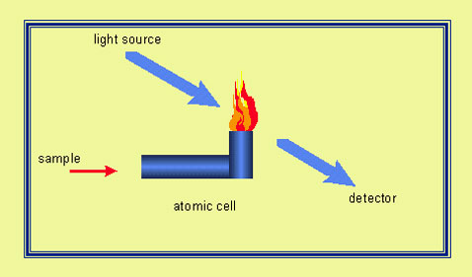
Hình 3 : Sơ đồ hệ thống máy hấp thu nguyên tử AAS
- Hệ điện tử/ máy tính để điều khiển và xử lý số liệu
Máy AAS có thể phân tích các chỉ tiêu trong mẫu có nồng độ từ ppb - ppm. Mẫu phải được vô cơ hóa thành dung dịch rồi phun vào hệ thống nguyên tử hóa mẫu của máy AAS. Khi cần phân tích nguyên tố nào thì ta gắn đèn cathode lõm của nguyên tố đó. Một dãy dung dịch chuẩn của nguyên tố cần đo đã biết chính xác nồng độ được đo song song. Từ các số liệu đo được ta sẽ tính được nồng độ của nguyên tố cần đo có trong dung dịch mẫu đem phân tích.
Ưu điểm của máy AAS :
- Độ chính xác của máy AAS cao: RSD < 2%
- Độ lặp lại rất tốt: RSD < 1%
- Độ nhạy: rất nhạy, đo dược hàm lượng tới ppb (microgam/ kg)
- Chi phí đầu tư thấp so với máy ICP-OES
- Phân tích được rất nhiều nguyên tố và thời gian phân tích nhanh
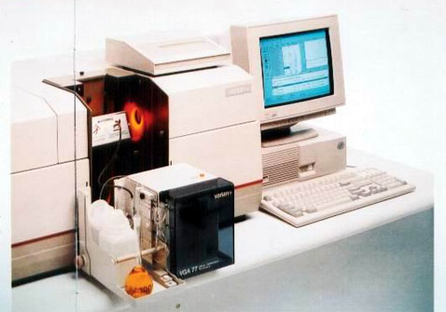
Hình 4 : Hệ thống máy hấp thu nguyên tử AAS của hãng Varian
Nguồn: Phòng CNTN
MÁY QUANG PHỔ HẤP THỤ NGUYÊN TỬ (AAS)

1. Tên thiết bị: Máy Quang phổ hấp thụ nguyên tử (AAS)
2. Kí mã hiệu: AAS – 6800
3. Hãng sản xuất: Shimazdu – Nhật Bản
4. Ảnh chụp toàn cảnh thiết bị
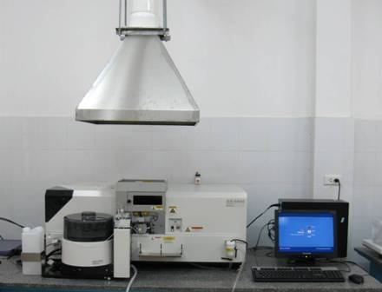
Mô tả thiết bị: Máy quang phổ hấp thụ nguyên tử (AAS) 6800 do hãng Shimazdu - Nhật Bản chế tạo là loại thiết bị chuyên sử dụng để phân tích hàm lượng các kim loại nặng trong môi trường không khí, đất, nước, phân bón và các sản phẩm nông nghiệp. Thiết bị sử dụng hệ điều hành Windows XP để điều khiển giúp người vận hành dễ dàng sử dụng với các giao diện thân thiện.
5. Các thông số kỹ thuật chủ yếu
Máy chính phần ngọn lửa (khoảng bước sóng từ 190 – 900 nm) và lò graphit (để nguyên tử hóa mẫu không ngọn lửa); Tự động điều chỉnh khe đo khi thay đổi các nguyên tô đo; điều khiển qua đầu cảm biến tất cả các thông số áp suất, ngọn lửa …; có thể làm tới 20 phép đo lặp lại và tự động loại trừ các kết quả sai so với chuẩn % hằng số dao động; tự động chỉnh nền; tự động tính hệ số pha loãng; có thể gắn 8 đèn trên một turet; có tài liệu hướng dẫn đo cho từng nguyên tố (cookbooks); có lò graphit với chế độ hydro hóa mẫu bằng HVG hoặc MVU cho các nguyên tố dễ bay hơi; có hệ thống bơm mẫu tự động.
6. Nguyên lý hoạt động
Cơ sở lí thuyết của phép đo AAS là sự hấp thụ năng lượng (bức xạ đơn sắc) của nguyên tử tự do ở trạng thái hơi (khí) khi chiếu chùm tia bức xạ qua đám hơi của nguyên tố ấy trong môi trường hấp thụ. Vì vậy muốn thực hiện được phép đo phổ hấp thụ nguyên tử cần phải có các quá trình sau:
+ Chọn các điều kiện và một loại thiết bị phù hợp để chuyển mẫu phân tích từ trạng thái ban đầu (rắn hay dung dịch) thành trạng thái hơi của các nguyên tử tự do. Đó là quá trình nguyên tử hoá mẫu. Những thiết bị để thực hiện quá trình này gọi là hệ thống nguyên tử hoá mẫu.
+ Chiếu chùm tia sáng phát xạ của nguyên tố cần phân tích qua đám hơi nguyên tử vừa điều chế được ở trên. Các nguyên tử của nguyên tố cần xác định trong đám hơi sẽ hấp thụ những tia bức xạ nhất định và tạo ra phổ hấp thụ của nó. ở đây, một phần cường độ của chùm sáng đã bị một loại nguyên tử hấp thụ và phụ thuộc vào nồng độ của nguyên tố trong môi trường hấp thụ. Nguồn cung cấp chùm tia sáng phát xạ của nguyên tố cần xác định gọi là nguồn bức xạ đơn sắc.
+ AAS 6800 có thể nguyên tử hóa mẫu bằng ngọn lửa hoặc không ngọn lửa (sử dụng lò graphit) có độ nhạy rất cao có khi gấp hàng trăm đến hàng nghìn lần phép đo trong ngọn lửa nên có thể xác định được các nguyên tố vết với nồng độ rất nhỏ.
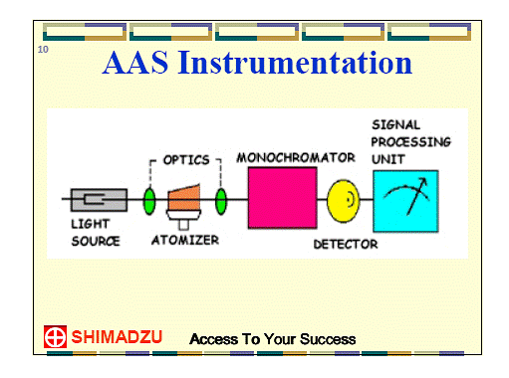
7. Các thông số của mẫu mà thiết bị có thể đo được:
Hàm lượng các kim loại nặng như (Cu, Pb, Zn, Cd, Hg, As, B, Cr, Al, Fe, Ni, …) các kim loại kiềm và kiềm thổ (Ca, Mg, K, Na …) có trong các thành phần môi trường đất, nước, không khí, phân bón và sản phẩm nông nghiệp.

8. Các kết quả chính:

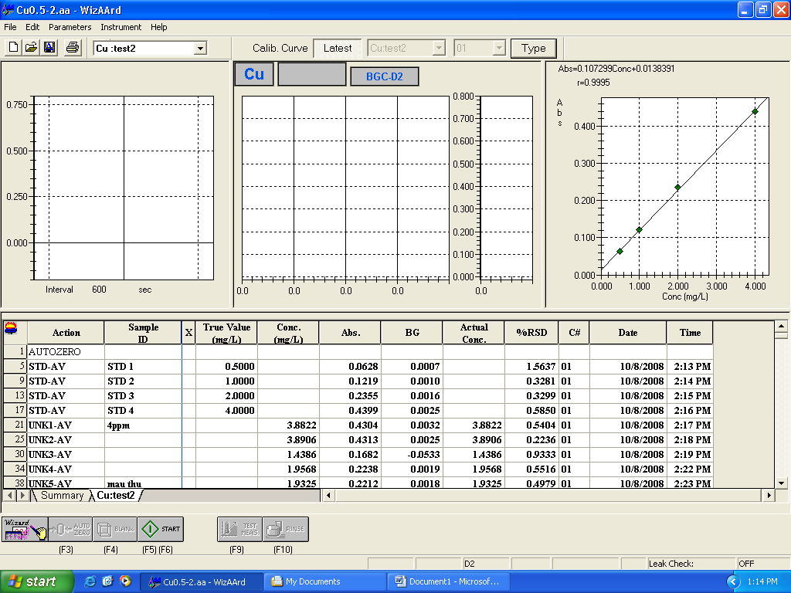

9. Yêu cầu cơ bản đối với các mẫu đo: Hầu hết tất cả các mẫu ở thể rắn (sẽ được phá hủy bằng lò vi sóng), lỏng, khí (được hấp thụ trong dung dịch rồi đo bằng máy)
10. Lĩnh vực áp dụng và giới hạn của thiết bị: Áp dụng cho các nghiên cứu về chất lượng môi trường, giám sát môi trường, kiểm định chất lượng phân bón và sản phẩm nông nghiệp.
11. Địa điểm lắp đặt thiết bị: Phòng thí nghiệm phân tích môi trường – Khoa Môi trường – Trường Đại học Khoa học Tự nhiên. Phòng 102 nhà T2, 334 Nguyễn Trãi, Thanh Xuân, Hà Nội.
12. Năm đưa vào sử dụng: 2008
13. Cán bộ quản lý vận hành: NCV. Nguyễn Xuân Huân. Mobile: 0983665756 CQ: 043.8584995
Địa chỉ : 02 Nguyễn Văn Thủ, Đakao, quận 1, TP Hồ Chí Minh

- Điện thoại : 08.38295087 - Fax : 0838293087

- Email : casehcm@case.vn

